起點  經過+100點券 | 擊殺對方+999999點券 | 購買若伊-9999999點券 | 不撿黑暗之賜-445225145點券 | 五連殺+64645344點券
+695555點券 | 超級傳說對決  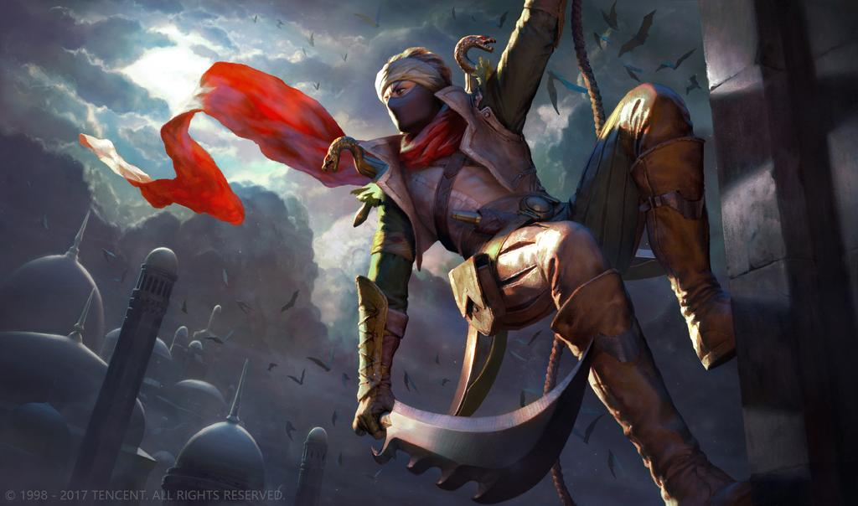 |  |  | 被擊殺-174435142點券
-56554545點券 |  |  |  | +999999999點券
-55655544545 |  |  |  | 被鎖帳號-41644744045點券
+45455445445 |  |  |  | -394454456點券
-5654545+-44 |  |  |  | +945454545點券
-454+565548 |  |  |  | -65465+454
-14545145+55 | +-54+-56545 | -65116+544 | -5565+5 | -8444+51454

